4210 DISCUSSION 1

- säg att kompisen är snäll
- säg att du är trött idag
- fråga varför
- svara därför att du har sovit dåligt i natt (dormir=att sova; dåligt=mal)
- säg att det är synd
- säg att det är bra
- säg att det inte är bra
- säg att du har sovit bra
- säg att du har tittat på teve ända till 2 i natt (jusqu’à=ända till)

- fråga vad kompisen tittade på (säg: har tittat på)
- fråga om kompisen ofta tittar på teve
- säg att du inte tittar ofta på teve
- säg att det är jobbigt (dur)
- säg att det är hemskt
- fråga om kompisen har 10 kronor
- svara att du är fattig
- säg att du inte är rik
- säg att din syster är snål (snål=radin eller avare)
- säg att kompisen är dum
- tacka så mycket
- säg ingen orsak
- säg att kompisen har en vacker tröja
- fråga om kompisen har många läxor
- säg att du har prov i engelska idag (un contrôle)
- fråga kompisen om det går bra i skolan
- fråga om kompisen har bra betyg i matte (une note=ett betyg)
- säg att matte är enkelt
- säg att du gillar att skriva
- fråga om kompisen tycker om att skriva uppsats (faire une dissertation)
- tala om att det finns nationella prov i många ämnen (contrôles nationaux – une matière=ett ämne)
- fråga när det är nationellt prov i svenska
- säg att svensk grammatik är svårt (grammaire=grammatik)
- säg att du har en röd häst i sängen
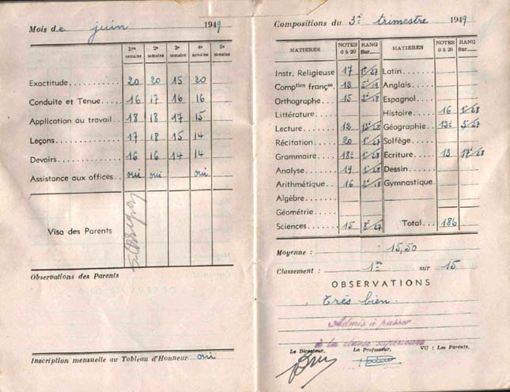
- fråga om kompisen sover länge på lördagar
- säg att du vill ha godis
- säg att det är farligt att äta godis
- säg att det tror du inte
- fråga om kompisen dricker mycket kaffe
- säg att du dricker aldrig te
- avsluta samtalet

DISCUSSION 2 le chemin

säg på franska:

- gå rakt fram
- sväng till höger
- gå ända till kyrkan
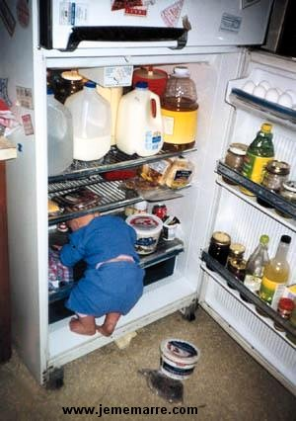
- framför kyrkan
- det finns ett hotell bakom skolan
- det är långt
- sväng andra gatan
- tag första gatan till vänster
- kyrkan ligger/är framför bageriet
- fortsätt ända till rondellen (un rond-point)
- kyrkan ligger bredvid kyrkogården (un cimetière)
- kyrkogården är hemsk
- jag gillar inte kyrkogårdar
- var ligger posten?
- posten ligger bredvid banken
- var ligger banken då?
- banken ligger i centrum
- skolan ligger i mitten av skogen (la forêt=skogen)
- jag bor i den mörka skogen (mörk=svart)
- under stolen finns det en penna
- pennan ligger på boken
- Sten står/är på stolen
- suddet ligger på golvet (par terre=på marken)
- pennan är i väskan (un sac=en väska)
- det gula huset är mittemot det röda huset
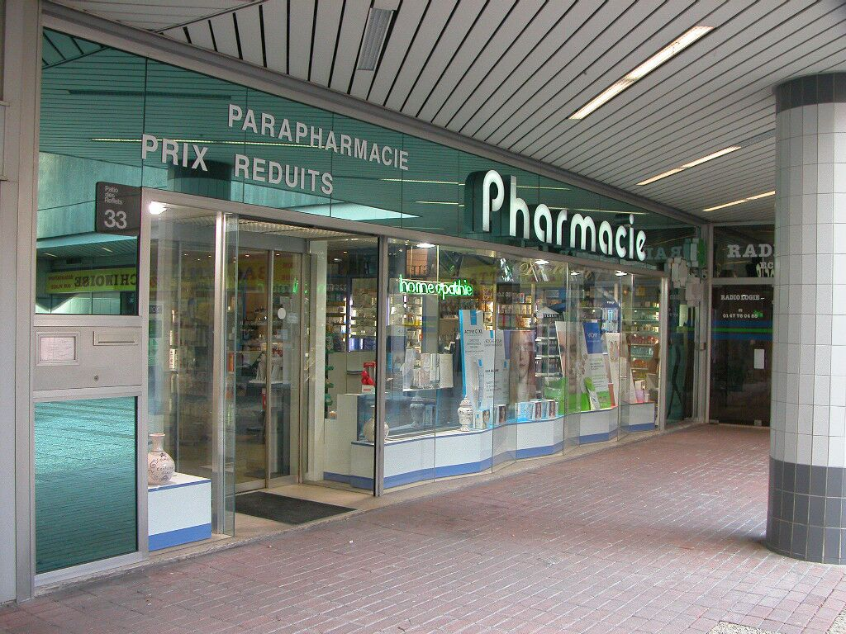
- det lilla huset på prärien (la prairie)
- jag svänger till höger
- du tar till vänster
- slakteriet ligger rakt fram
- det finns ett apotek i Årjäng
- apoteket ligger mittemot snabbköpet
- finns det ett kafé i Töcksfors?
- ja, men det är dyrt
- vilken är den bästa pizzerian i Årjäng?
- jag vet inte
- jag tycker inte om pizza
- jag gör en pizza (usch!)
- jag hittar inte posten

